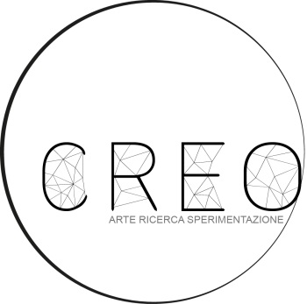
Alla stampa per darne massima diffusione

Sabato 21 aprile alle ore 18.30 presso lo spazio galleria di A.P.S. Creo, in via Lustro, 3 a Foggia, sarà inaugurata la mostra personale dell’artista Francesco Ciavarella in arte Franx Ciava, “PARTENDO DAL ROSSO” allucinazioni reali, a cura di Angelo Pantaleo.
Il rosso della passione che scorre fluida nelle vene appassionate dell’artista, che addensa la materia in visioni del reale con opere di pittura e fotografia, proiezioni del paesaggio interiore ed esteriore che documenta con opere uniche. La realtà a volte distorta, si manifesta con interferenze di scatti in movimento, cattura il vento, la fugacità di una poetica in cui, il tempo scorre inconsapevolmente troppo rapidamente. L’artista nativo di San Giovanni Rotondo ma che vive e lavora ad Apricena, ricerca linguaggi alternativi prima nella musica e poi nell’arte figurativa. La sperimentazione è l’attitudine che scandisce la sua formazione artistica. Con la sua chitarra stonata collabora in diversi progetti musicali che spaziano dall’acustica all’elettronica. Nell’arte figurativa viene affascinato dalle forme materiche di Alberto Burri, e dall’action painting di Jackson Pollock che lo traghettano nella sua esperienza di artista versatile, indagando diversi materiali di recupero come smalto, gesso, plastica, ferro e legno. Vantando così prestigiose mostre nazionali e internazionali . Decide di dedicarsi al suo territorio dove inizia ad organizzare collettive d’arte come “Scarti in fermento”. Da lì a poco, insieme ad altri amici, fonda “La Casa di Michele” un‘associazione artistica e galleria d’arte contemporanea. E’ anche l’ideatore di Zero Rudimenti, un festival sul linguaggio contemporaneo dell’arte.
Ciava arriva da creo con una mostra dai toni brillanti e pone una lente focale ad una sperimentazione d’avanguardia tutta da vivere e da scoprire.

Artista/ Franx Ciava
Curatela/ Angelo Pantaleo
Vernice/ 21-04-2018 ore 18.30
Finissage/ 05-05-2018
Fineart.creo@gmail.com

